
Informe de viabilidad para plantas de biometano
Análisis técnico, medioambiental, urbanístico y agrológico de la parcela con ref. Catastral **************, situada en Alcazar De San Juan (Ciudad Real)
Tabla de contenido
1 Datos identificativos de la planta de biometano
2 Objeto del informe
3 Descripción de las parcela propuesta
3.1 Emplazamiento
3.2 Distancia a la red de gas
4 Prefactibilidad ejecutiva
4.1 Resumen visual de prefactibilidad
4.2 Afecciones relevantes para la decisión
4.3 Conclusión de viabilidad
5 Urbanismo y normativa autonómica
5.1 Planeamiento aplicable
5.2 Lectura urbanísica y tramitación
5.3 Normativa autonómica y contexto complementario
6 Condicionantes territoriales, ambientales y técnicos
6.1 Cuadro resumen
6.2 Vientos y olores
6.3 Proximidad a núcleos de población y construcciones aisladas
6.4 Servidumbres de la red de transporte
6.5 Relieve del terreno
6.6 Red Natura 2000
6.7 Espacios Naturales Protegidos
6.8 Otros hábitats naturales
6.9 Superficie foestal
6.10 Hidrografía
6.11 Zonas inundables
6.12 Características agrológicas y ganaderas del terreno
6.13 Condicionantes de patrimonio cultural
7 Medidas preventivas, compensatorias y correctivas
8 Residuo próximo a la parcela

Datos identificativos de la planta de biometano
INFORMACIÓN BÁSICA
Nombre | Por definir
Distancia a la red gasista (metros) | 530
Ubicación | Alcazar De San Juan (Ciudad Real)
Superficie catastral (Ha) | 14.6
Superficie planta de biogás (Ha) | 14.6

POLÍGONO | PARCELA | REF. CATASTRAL | SUP. CATASTRAL (m²)
- | - | - | 14.6
Tal y como se muestra en las tablas anteriores, la superficie catastral total de las parcelas en estudio es de 14.6 m². Sin embargo, no se pretende ocupar la totalidad de las parcelas en el desarrollo del proyecto, sino que el diseño de la planta ya contempla superficie libre para implantar medidas preventivas, compensatorias y correctivas.

Objeto del informe
Mediante la redacción del presente informe, se pretende realizar un análisis de las afecciones urbanísticas y ambientales de las parcelas planteadas como posible alternativa para la ubicación del proyecto renovable en el Término Municipal de Alcazar De San Juan (Ciudad Real). De este análisis, se obtendrá información sobre la viabilidad de las parcelas y los condicionantes y potenciales afecciones existentes en la superficie objeto, con la finalidad de definir una correcta ordenación de los elementos a implantar en la superficie disponible.

Descripción de las parcela propuesta

Emplazamiento
Alcazar De San Juan es municipio español de la provincia de Ciudad Real, en la comunidad autónoma de Castilla La Mancha. La parcela en estudio se sitúa en las siguientes coordenadas:
- Longitud: **.************º
- Latitud: **.************º
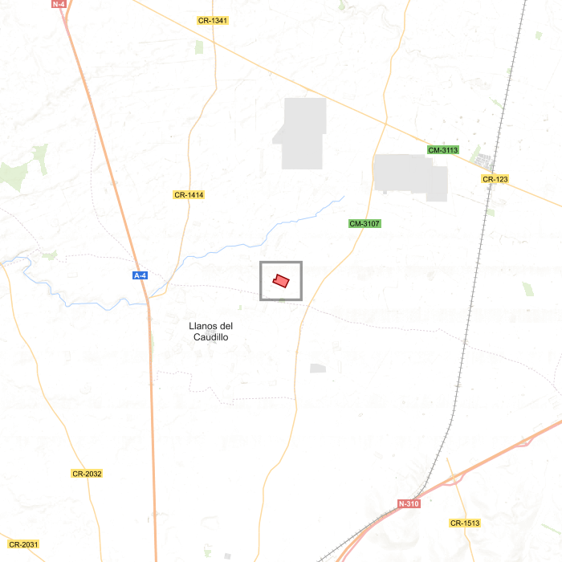 | 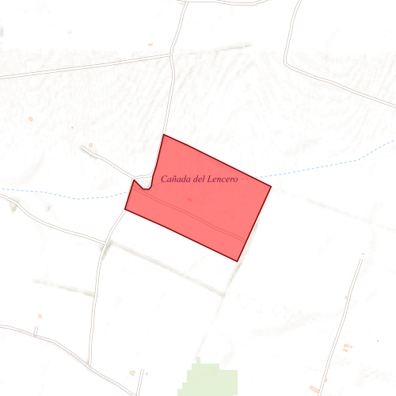
Ubicación de las parcelas sobre mapa topográfico

Distancia a la red de gas
La distancia mínima en línea recta entre la parcela objeto de estudio y la red de gas es de 530 metros.
La parcela se encuentra a una distancia aceptable respecto a la red de gas, lo cual puede favorecer la viabilidad técnica y económica del proyecto de biometano al facilitar la conexión.
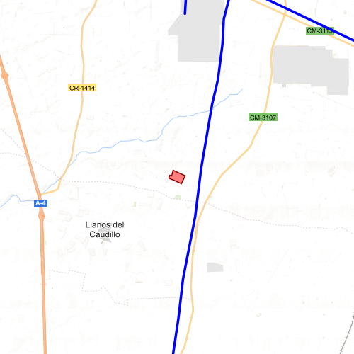 | LEYENDA
 | 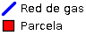
Parcela representada junto a la red gasista

Prefactibilidad ejecutiva

Resumen visual de prefactibilidad
El siguiente resumen visual sintetiza la prefactibilidad preliminar de la parcela, integrando la puntuación global y la valoración por bloques principales.
Su objetivo es ofrecer una lectura rápida del encaje del proyecto, identificando de forma inmediata los ámbitos favorables y aquellos que requieren mayor análisis o cautela.
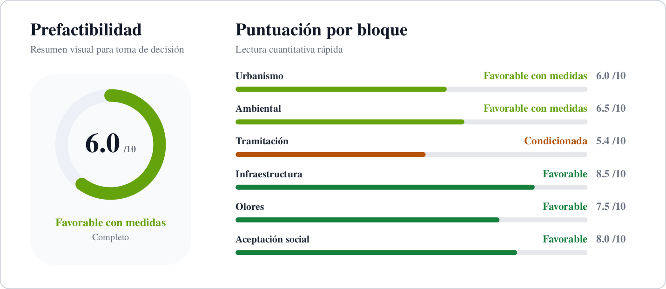

Afecciones relevantes para la decisión
AFECCIONES RELEVANTES DE LA PARCELA

Afección: Régimen autonómico de Suelo Rústico de Especial Protección (TRLOTAU)
Categoría: Tramitación
Descripción: El 96.16% (14.01 Ha) de la parcela está clasificado bajo protección autonómica/municipal, exigiendo calificación urbanística previa de la Comisión Provincial de Urbanismo e informe ambiental previo a la licencia de obras.
Evidencia: lotau_consolidada_20250717.pdf | Páginas 47, 51, 55 | Artículos 54.4, 61 y 64.4 TRLOTAU
Acción recomendada: Formalizar el expediente de Calificación Urbanística ante la Consejería de Fomento / Delegación Provincial de Ciudad Real.

Afección: Habilitación de energías renovables en Suelo Rústico Protegido (Zona 9.8)
Categoría: Urbanismo
Descripción: La Modificación Puntual del PGOU de Alcázar de San Juan (artículo 3.3.4.1.7.a) autoriza expresamente en la Zona 9.8 instalaciones de producción de energía renovable, permitiendo además superar alturas máximas en función de necesidades técnicas singulares.
Evidencia: MODIFICACION PUNTUAL.pdf | Páginas 9-12, 15 | Artículo 3.3.4.1 apartado 7.a
Acción recomendada: Diseñar el anteproyecto justificando la necesidad técnica de las alturas e instalaciones en suelo rústico conforme a los requerimientos del artículo.
Afección: Cultivos Agrícolas MFE e Implantación en Parcela Neta
Categoría: Ambiental
Descripción: Afección agrológica sobre 14.01 Ha de cultivos según Mapa Forestal de España. No supone exclusión ambiental ni legal, requiriendo acreditación de compatibilidad e integración agronómica.
Evidencia: Capa GIS 93 | Cobertura 96.16% | NU_NORMAS SUELO RUSTICO.pdf | Página 369 | Art. 3.3.3
Acción recomendada: Elaborar estudio de integración paisajística y medidas de preservación del suelo fértil en el Estudio de Impacto Ambiental.

Afección: Proximidad estratégica a la Red de Transporte de Gas (0.53 km)
Categoría: Infraestructura
Descripción: El gasoducto tramo Santa Cruz de Mudela-Alcázar de San Juan se localiza a solo 530 metros de la parcela, reduciendo significativamente los costes de inversión en acometida y línea de inyección de biometano.
Evidencia: Datos GIS de ejecución | Distancia a gasoducto: 0.53 km | Tramo Sta Cruz de Mudela-Alcázar
Acción recomendada: Solicitar a Enagás / operador de red el punto de conexión e informe de capacidad de inyección.
Afección: Orientación de Vientos y Dispersión de Olores Favorable
Categoría: Olores
Descripción: El eje de vientos dominantes WSW (14.2%) y SW (12.8%) dispersa hacia el ENE y NE sobre terrenos rústicos abiertos sin intersectar núcleos urbanos en un radio de 3 km. El núcleo de población más cercano se sitúa a 2.53 km.
Evidencia: Meteoblue wind rose climate model | Dirección predominante WSW / SW | Distancia núcleo: 2.53 km
Acción recomendada: Incorporar sistemas de desodorización y cerramiento estanco de naves de recepción de residuos para el trámite de AAI.

Conclusión de viabilidad
La implantación de la planta de biometano es VIABLE CONDICIONADA. La parcela cuenta con 14.57 Ha brutas y una Superficie Neta Resultante de 14.57 Ha (sin afecciones de exclusión directa como dominio público hidráulico o vías pecuarias que reduzcan la superficie). Existe cobertura jurídica expresa en el planeamiento municipal mediante la Modificación Puntual del PGOU (art. 3.3.4.1.7.a) para actividades energéticas renovables en Zona 9.8, con posibilidad de excepción de alturas por requerimientos técnicos. La conexión a red de gas a 530 m supone una ventaja técnica determinante. Se requiere tramitar Calificación Urbanística autonómica y AAI con medidas estándar de integración y control de emisiones.

Urbanismo y normativa autonómica

Planeamiento aplicable
- Instrumento de planeamiento vigente
Plan General de Ordenación Urbana (PGOU) de Alcázar de San Juan con Modificación Puntual de Suelo Rústico.
- Fecha de aprobación definitiva
12 de marzo de 1992 (PGOU General) / Modificación Puntual de Suelo Rústico tramitada en 2010.
- Publicación
DOCM núm. 41 de 3 de junio de 1992 (Aprobación definitiva PGOU).
- Planeamiento en tramitacion u otras observaciones
El municipio cuenta con la Modificación Puntual de determinaciones de ordenación detallada en suelo rústico (Marzo 2010), redactada específicamente para incorporar las instalaciones de producción de energía renovable en las zonas de suelo no urbanizable de especial protección (Zonas 9.1 a 9.9) adecuándose a la LOTAU.

Lectura urbanísica y tramitación
- Lectura urbanísitica
La finca se clasifica como Suelo Rústico No Urbanizable de Especial Protección (Zona 9.8 Regadíos Pedregosos). Aunque es suelo protegido, la Modificación Puntual del PGOU de 2010 habilita expresamente en el art. 3.3.4.1.7.a instalaciones para la producción de energía renovable (biomasa y análogas) y permite flexibilizar alturas según necesidad técnica.
- Lectura de tramitación
Al tratarse de Suelo Rústico No Urbanizable de Especial Protección, el art. 64.4 del TRLOTAU exige tramitar Calificación Urbanística previa ante la Comisión Provincial de Ordenación del Territorio y Urbanismo de Ciudad Real con Evaluación de Impacto Ambiental / AAI, requiriendo un periodo estimado de tramitación de 12 a 18 meses.

Normativa autonómica y contexto complementario
La parcela se sitúa en un ámbito clasificado como SNU Especial Protección según el Reglamento de SR de Castilla-La Mancha.
El suelo rústico de especial protección regulado por el Reglamento de Suelo Rústico de Castilla-La Mancha está sujeto a un régimen específico de usos condicionado por los valores que justifican su protección. La implantación de proyectos de biometano en estas zonas puede requerir una revisión reforzada de compatibilidad y quedar condicionada por el planeamiento y la normativa sectorial aplicable.

Condicionantes territoriales, ambientales y técnicos
En el presente apartado, se procede a estudiar si la ubicación propuesta cumple con la legislación y normativa territorial y urbanística aplicable para la implantación de un proyecto de biometano.

Cuadro resumen
A continuación, se presenta un cuadro resumen de los condicionantes territoriales, ambientales y técnicos evaluados para el emplazamiento de la planta de biometano. En él se sintetizan las principales afecciones detectadas, su nivel de restricción y la superficie afectada cuando resulta de aplicación.
CLASE | CATEGORÍA | DESCRIPCIÓN | RESTRICCIONES | ÁREA (HA)
Normativas | Normativa autonómica de ordenación del suelo | SNU Especial Protección según el Reglamento de SR de Castilla-La Mancha |  | NA
Distancias a construcciones artificiales | Proximidad a núcleos de población (m) | 2533 |  | NA
Distancias a construcciones artificiales | Proxim. a viviendas y construcciones alisladas (m) | 20919 |  | NA
Distancias a construcciones artificiales | Vientos y olores | Eje dominante WSW-SW; sin núcleos urbanos en los corredores principales analizados. |  | NA
Servidumbres de la red de transporte | Red ferroviaria | Sin intersección |  | 0.0
Servidumbres de la red de transporte | Carreteras | No hay |  | 0.00
Condicionantes ambientales | Red Natura 2000 | Sin intersección |  | 0.0
Condicionantes ambientales | Espacios Naturales Protegidos | Sin intersección |  | 0.0
Condicionantes ambientales | Otros hábitats | No hay |  | 0.0
Condicionantes ambientales | Forestal | No hay |  | 0.0
Condicionantes ambientales | Hidrografía | No hay |  | 0.0
Condicionantes ambientales | Zonas inundables | No hay |  | 0.0
Condicionantes ambientales | Zonas de pendiente superior al 6% | Sin intersección |  | 0.0
Condicionantes agrológicos y ganaderos | Vías Pecuarias | Sin intersección |  | 0.0
Condicionantes agrológicos y ganaderos | Características agrológicas | Zonas de cultivos (Viñedo) |  | 14.0
Condicionantes culturales | Castillos, yacimientos y monumentos | No hay en un radio inferior a 1km |  | 0.0

Vientos y olores
Los vientos predominantes (WSW 14.2%, 13.1 km/h) y secundarios (SW 12.8%, 12.8 km/h) dispersan hacia el ENE/NE sobre fincas rústicas no pobladas en el corredor de 3 km.
Dirección predominante: WSW
Dirección secundaria: SW
Velocidad media del viento: 11.5 km/h
Corredor de dispersión analizado: 3 km x 1 km
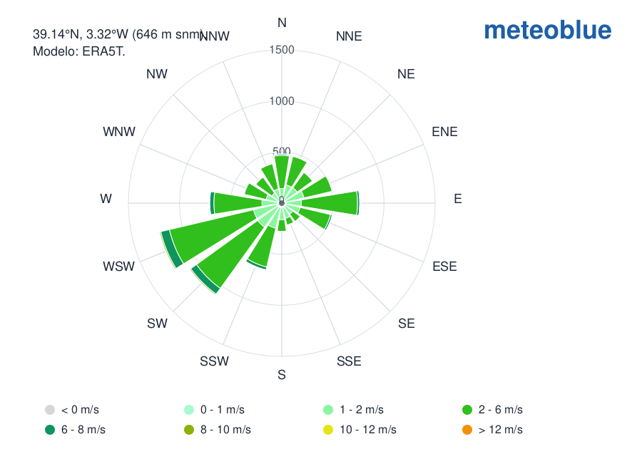

Proximidad a núcleos de población y construcciones aisladas
- Distancia respecto a núcleos de población
La parcela se encuentra a 2533 metros del núcleo de población más cercano.
Distancias superiores a 2 km de núcleos de población minimizan enormemente posibles conflictos con el desarrollo urbano y reduce las restricciones normativas asociadas.
- Distancia respecto a viviendas y construcciones aisladas
Por otro lado, la distancia respecto a viviendas y polígonos aislados es de 20919 metros.
La parcela no se encuentra próxima a viviendas aisladas ni a pequeñas concentraciones urbanas , lo que reduce las posibles afecciones por impacto visual, olores o ruido derivadas de la actividad de la planta de biometano.
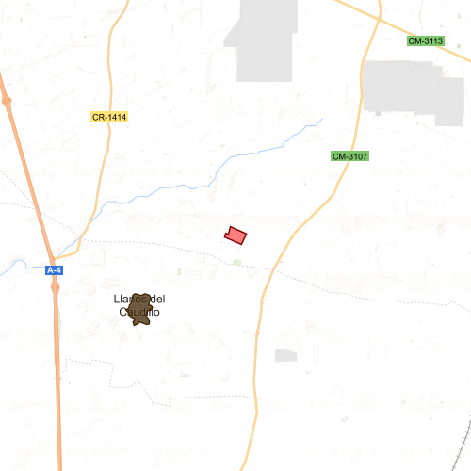 | LEYENDA
 | 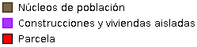
Parcela representada junto núcleos y construcciones cercanas

Servidumbres de la red de transporte
- Servidumbre de la red ferroviaria
La parcela no se encuentra afectada por servidumbres ferroviarias según el análisis realizado. Esto indica que no existen restricciones derivadas de la proximidad a infraestructuras ferroviarias que puedan condicionar el desarrollo del proyecto de biometano.
- Servidumbre de la red de carreteras
El análisis de restricciones viarias aplica la Línea Límite de Edificación conforme a la Ley 37/2015 de Carreteras y normativa autonómica supletoria, estableciendo zonas de exclusión de 50 m para vías de alta capacidad y un estándar de 18-25 m para la red convencional según su jerarquía y titularidad
Sin afección por servidumbre de carreteras.

Relieve del terreno
Se ha calculado la pendiente de las parcelas a partir del Modelo Digital del Terreno (MDT) SRTM90 proporcionado por el plugin de QGIS OpenTopography. En la imagen inferior se aprecia la distribución de la pendiente en la superficie de las parcelas.
El análisis detallado de la pendiente de las parcelas permite evaluar su idoneidad para la construcción de una planta de biogás. En caso de existir restricciones derivadas de la inclinación del terreno, se recomendarán medidas correctoras o la reconsideración de la ubicación del proyecto.
- Zonas de pendiente
El análisis topográfico de las parcelas no ha identificado pendientes superiores al 6% que puedan afectar a la viabilidad del proyecto de biometano. La topografía del terreno se considera adecuada para la instalación de la infraestructura necesaria (planta, digestores, conducciones, etc.).
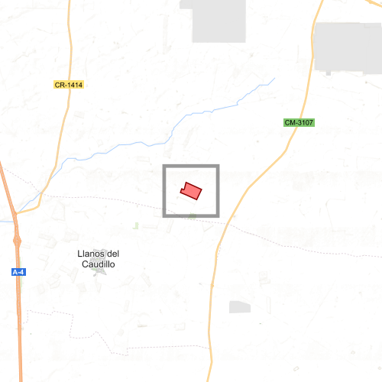 | LEYENDA
 | 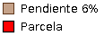
Zonas de pendiente mayor del 6%

Red Natura 2000
La parcela no está incluida en la Red Natura 2000, una red europea de áreas destinadas a la protección de la biodiversidad. Esto minimiza las limitaciones ambientales asociadas y facilita su posible desarrollo.
LEYENDA

Zonas de la Red Natura 2000 y ENP próximas a la parcela

Espacios Naturales Protegidos
La parcela no se encuentra dentro de Espacios Naturales Protegidos, áreas designadas para la conservación de ecosistemas de alto valor ambiental. Esto reduce las restricciones normativas asociadas, favoreciendo su potencial desarrollo.
LEYENDA
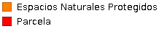
Zonas de Espacios Naturales Protegidos próximas a la parcela

Otros hábitats naturales
En relación con otros hábitats naturales, no se han identificado afecciones importantes derivadas del desarrollo del proyecto, según las evaluaciones realizadas hasta el momento y considerando la información disponible a nivel estatal y autonómico. La parcela no se encuentra en áreas protegidas ni en zonas con hábitats de especial sensibilidad reconocidos oficialmente, lo que minimiza el impacto del proyecto sobre la biodiversidad y los ecosistemas presentes en su entorno.
LEYENDA
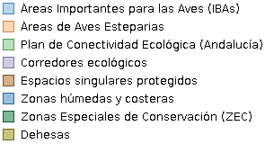
Zonas de Espacios Naturales Protegidos próximas a la parcela

Superficie forestal
Según el Mapa Forestal de España, la parcela no se encuentra en una zona de arbolado, arbolado ralo o arbolado disperso, lo que reduce las posibles restricciones y afecciones derivadas de la presencia de masa forestal. En principio, se trata de una señal favorable para el desarrollo de proyectos de biometano desde el punto de vista forestal, sin perjuicio de la valoración conjunta del resto de condicionantes aplicables.
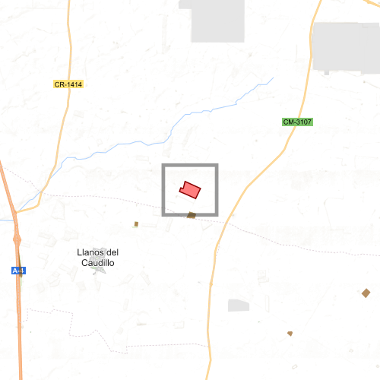 | LEYENDA
 | 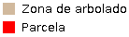
 | 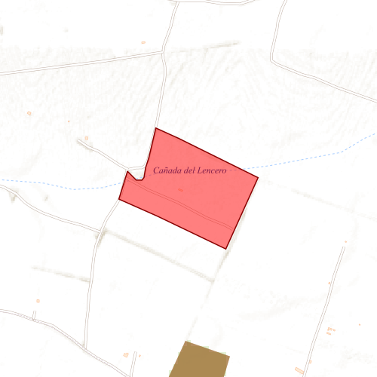
Zonas de arbolado próximas a la parcela

Hidrografía
La parcela objeto del presente estudio no parece presentar afecciones hidrológicas significativas, ya que no se encuentra cerca de cauces de ríos principales, sobre acuíferos importantes, en proximidad a humedales, ni dentro de zonas de flujo preferente. Esta situación reduce el riesgo de impacto sobre recursos hídricos y minimiza las restricciones relacionadas con la hidrología en la planificación del proyecto de biometano.
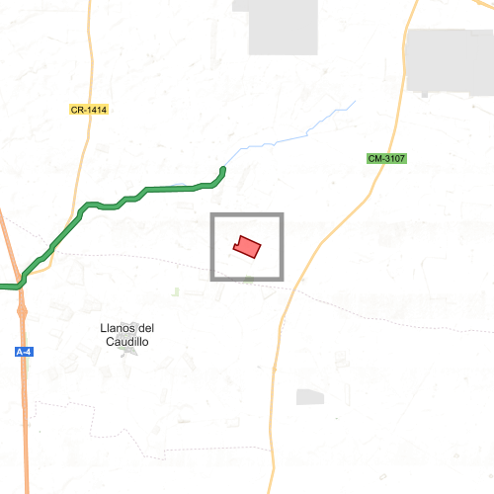 | LEYENDA
 | 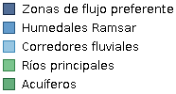
Elementos hidrológicos próximos a la parcela

Zonas inundables
La parcela no se encuentra en zonas inundables según nuestro análisis, que considera los modelos oficiales de inundación con periodos de retorno de 10, 50, 100 y 500 años, basados en estudios hidrológicos, hidráulicos y geomorfológico-históricos del Sistema Nacional de Cartografía de Zonas Inundables (SNCZI).
LEYENDA
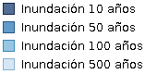
Zonas inundables próximos a la parcela

Características agrológicas y ganaderas del terreno
La parcela no se ve afectada por la presencia de vías pecuarias, rutas legalmente protegidas destinadas al tránsito ganadero. Esto elimina restricciones adicionales y permite mayor flexibilidad para su desarrollo.
La parcela presenta intersección directa con una zona de cultivo según el Mapa Forestal de España.
En proyectos de biometano, esta afección no implica por sí sola una incompatibilidad, pero conviene revisar la capacidad agrológica, la productividad del terreno y, cuando sea posible, el tipo de cultivo afectado para valorar la compatibilidad del emplazamiento.
Según SIOSE, la cobertura predominante identificada en la parcela corresponde a viñedo (~72,2% de la superficie parcelaria). Este tipo de cultivo leñoso suele indicar un aprovechamiento agrario consolidado, por lo que conviene revisar con detalle la compatibilidad de la parcela para proyectos de biometano.
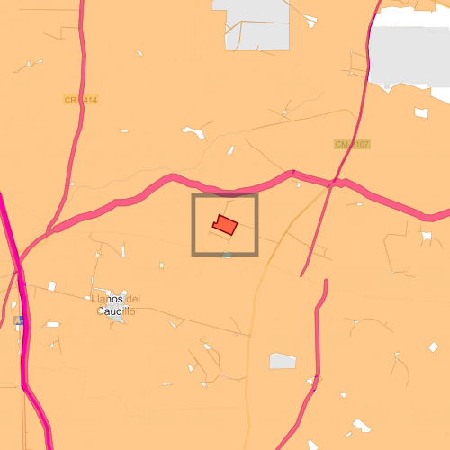 | LEYENDA
 | 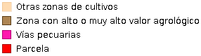
 | 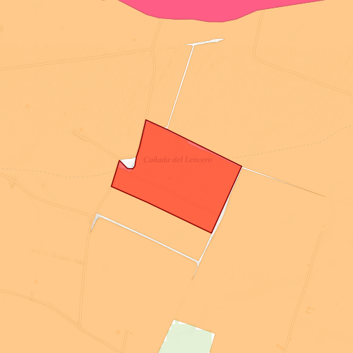
Zonas con valor agrológico próximas a la parcela

Condicionantes de patrimonio cultural
En cuanto a zonas de patrimonio cultural que pueden dificultar el desarrollo de este tipo de proyectos, se han tenido en cuenta yacimientos, castillos, monumentos y otros bienes de interés cultural protegidos por normativa estatal y autonómica.
Tras el análisis realizado, se confirma que la parcela no presenta afecciones por patrimonio cultural, no existiendo intersección con elementos protegidos ni habiéndose identificado construcciones o elementos con valor cultural significativo en la propia parcela ni en un radio de 1000 metros.
LEYENDA
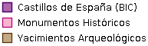
Zonas con valor cultural próximas a la parcela

Medidas preventivas, compensatorias y correctivas
En caso de que el emplazamiento se considere adecuado para el desarrollo del proyecto, se recomienda adoptar una serie de medidas preventivas, correctivas y compensatorias orientadas a minimizar los posibles condicionantes e impactos que pudieran derivarse de su ejecución. Estas medidas deberán contemplarse desde la fase de diseño inicial de la planta.
TIPOLOGÍA | MEDIDA
Preventiva | Utilizar superficie con condicionantes urbanísticos o ambiental (del total del terreno) para la implantación de medidas compensatorias y correctivas
Preventiva | Impulsar los estudios ambientales previos con objeto de entender cualquier tipo de riesgo existente minimizando el impacto producido a través de medidas compensatorias y correctivas
Compensatoria | Establecer superficies con vegetación dentro del terreno disponible para que actúen como corredores y refugios de fauna
Compensatoria | Fomentar el crecimiento de vegetación herbácea y autóctona en toda la instalación, excepto en caminos y áreas específicas
Compensatoria | Plantar especies nativas y compensar cualquier área afectada por la construcción de la planta
Compensatoria | Adición de pantallas vegetales para mejorar para mejorar la integración visual o paisajística del proyecto y reducir la afección acústica
Correctiva | Respetar la morfología del terreno minimizando los movimientos de tierras, evitando pavimentar el suelo
Correctiva | Utilizar un vallado cinegético que permita el paso de la fauna, minimizando el impacto visual
Correctiva | Diseñar la instalación maximizando que las líneas de evacuación sean subterráneas

Residuo próximo a la parcela
Se han identificado 57 explotaciones agroganaderas en un radio de 80 km. El potencial total estimado de biometano es de 1.011.917 m³/año.
El análisis de suministro de materia prima en un radio de 80 km permite identificar el potencial de generación de biometano en la zona. La disponibilidad de residuos agroganaderos es un factor clave para la viabilidad técnica y económica de la planta.
NOMBRE | CLASIFICACIÓN | DISTANCIA | SUMINISTRO
Gonlo Inversiones, S.l | Granja intensiva (más de 2,000 cerdos de producción) | 13.3 km | 5.840 t/año
Explotación Agraria G.t. C.b. | Granja intensiva (más de 2,000 cerdos de producción) | 22.9 km | 5.840 t/año
Ercapu S.l. | Granja intensiva (más de 2,000 cerdos de producción) | 23.2 km | 5.840 t/año
Becerra Ponce S.l. | Granja intensiva (más de 40,000 aves de producción) | 25.4 km | 0.0 t/año
Maria Del Rosario Real Pérez-juana | Granja intensiva (más de 2,000 cerdos de producción) | 26.2 km | 5.840 t/año
ángel Guijarro Cano | Granja intensiva (más de 2,000 cerdos de producción) | 26.8 km | 5.840 t/año
Ricardo López Cabañas | Granja intensiva (más de 2,000 cerdos de producción) | 27.5 km | 5.840 t/año
Jesús Cano Villamayor | Granja intensiva (más de 2,000 cerdos de producción) | 28 km | 0.0 t/año
Avicola Dorado, S.l. | Granja intensiva (más de 40,000 aves de producción) | 29.6 km | 1.460 t/año
G.c. Hijos De Felipe Serna S.l. | Granja intensiva (más de 750 cerdas reproductoras) | 31.6 km | 2.738 t/año
Juan Rullo Sanchez | Granja intensiva (más de 2,000 cerdos de producción) | 31.8 km | 5.840 t/año
Julian Moraleda Rodríguez | Granja intensiva (más de 40,000 aves de producción) | 31.8 km | 1.460 t/año
Explotaciones Puerto Vallehermoso S.a. | Granja intensiva (más de 2,000 cerdos de producción) | 35.9 km | 5.840 t/año
Anastasio Sevilla Cano | Granja intensiva (más de 2,000 cerdos de producción) | 38.1 km | 5.840 t/año
Ceboporc S.l. | Granja intensiva (más de 2,000 cerdos de producción) | 40.3 km | 5.840 t/año
Granja Avícola San Antonio S.l, Ii (aai-to-100) | Granja intensiva (más de 40,000 aves de producción) | 40.7 km | 1.460 t/año
Agropecuariamigueletes, S. L. (toboso) | Granja intensiva (más de 750 cerdas reproductoras) | 42.7 km | 2.738 t/año
Versan Avícola S.l. | Granja intensiva (más de 40,000 aves de producción) | 43 km | 1.460 t/año
Sánchez Tembleque S.l. | Granja intensiva (más de 750 cerdas reproductoras) | 43 km | 2.738 t/año
Golden Eggs S.l. | Granja intensiva (más de 40,000 aves de producción) | 43.3 km | 1.460 t/año
Miguel ángel Lopez Serrano | Granja intensiva (más de 2,000 cerdos de producción) | 43.4 km | 5.840 t/año
Recría De Ganado Testado S.l. (regates) (aai-to-113) | Granja intensiva (más de 2,000 cerdos de producción) | 43.5 km | 5.840 t/año
Granjas Caballero S.l. | Granja intensiva (más de 40,000 aves de producción) | 43.6 km | 1.460 t/año
Gonagu,s.l. | Granja intensiva (más de 2,000 cerdos de producción) | 43.8 km | 5.840 t/año
Ganados El Jarillo S.l. | Granja intensiva (más de 2,000 cerdos de producción) | 44 km | 5.840 t/año
Explotación Porcina De Cerdas Y Lechones Hasta 20 Kg. | Granja intensiva (más de 750 cerdas reproductoras) | 44.1 km | 2.738 t/año
Dionisia Rodríguez, C.b. | Granja intensiva (más de 750 cerdas reproductoras) | 44.4 km | 2.738 t/año
Agropecuariamigueletes, S.l. (miguel Esteban) | Granja intensiva (más de 2,000 cerdos de producción) | 44.5 km | 5.840 t/año
Avícola Olivares S.l. | Granja intensiva (más de 40,000 aves de producción) | 44.8 km | 1.460 t/año
Avícola Naver, S.l. | Granja intensiva (más de 40,000 aves de producción) | 45.3 km | 1.460 t/año
Integraciones Porcinas El Campillo, S.l | Granja intensiva (más de 2,000 cerdos de producción) | 50.2 km | 5.840 t/año
Avicola Dorado, S. L. | Granja intensiva (más de 40,000 aves de producción) | 50.9 km | 1.460 t/año
Ibericos Vallehermoso, S.l. | Granja intensiva (más de 2,000 cerdos de producción) | 51 km | 5.840 t/año
Aviman Explotaciones Ganaderas S.l. | Granja intensiva (más de 40,000 aves de producción) | 51.2 km | 1.460 t/año
Instalación De Porcino De Cebo De 7.200 Plazas | Granja intensiva (más de 2,000 cerdos de producción) | 52 km | 5.840 t/año
Orthigo, S.a. | Granja intensiva (más de 750 cerdas reproductoras) | 52.3 km | 2.738 t/año
Cebaderos Viver, Espj | Granja intensiva (más de 2,000 cerdos de producción) | 53.8 km | 5.840 t/año
Julian Mendoza Muñoz | Granja intensiva (más de 2,000 cerdos de producción) | 55.5 km | 5.840 t/año
Es451750000025 Explotacion Porcina | Granja intensiva (más de 2,000 cerdos de producción) | 58.1 km | 5.840 t/año
Recría De Ganado Testado S.l. Paraje La Mata | Granja intensiva (más de 2,000 cerdos de producción) | 58.4 km | 5.840 t/año
Granja Avícola San Antonio S.a. I (aai-to-099) | Granja intensiva (más de 40,000 aves de producción) | 58.6 km | 1.460 t/año
Granja Avícola San Antonio (iii) | Granja intensiva (más de 40,000 aves de producción) | 59.4 km | 1.460 t/año
Pecuaria Orgaz S.l. | Granja intensiva (más de 750 cerdas reproductoras) | 60.6 km | 2.738 t/año
Javier Mora Jiménez (centro Orgaz) | Granja intensiva (más de 2,000 cerdos de producción) | 62.5 km | 0.0 t/año
Javier Mora Jiménez | Granja intensiva (más de 2,000 cerdos de producción) | 62.9 km | 5.840 t/año
Carnicería Rangún S.l. | Granja intensiva (más de 2,000 cerdos de producción) | 65 km | 5.840 t/año
Alcázar Mancebo, S.l. | Granja intensiva (más de 40,000 aves de producción) | 68.1 km | 1.460 t/año
Aai-to-342 | Granja intensiva (más de 2,000 cerdos de producción) | 69.5 km | 5.840 t/año
Santísimo Cristo De Los Milagros S.l. | Granja intensiva (más de 750 cerdas reproductoras) | 69.7 km | 2.738 t/año
Explotación Porcina Monte El Bosco (exporinsa) | Granja intensiva (más de 750 cerdas reproductoras) | 70.6 km | 2.738 t/año
Juan ángel López Rosado Martín | Granja intensiva (más de 750 cerdas reproductoras) | 71 km | 2.738 t/año
Productos Del Cigüela, S. L. | Granja intensiva (más de 2,000 cerdos de producción) | 74.4 km | 5.840 t/año
El Canto Agroalimentaria | Granja intensiva (más de 40,000 aves de producción) | 75.1 km | 1.460 t/año
Overban Consultores S. L. | Granja intensiva (más de 2,000 cerdos de producción) | 75.2 km | 5.840 t/año
Explotación Porcina Monte De Belen (exporinsa) | Granja intensiva (más de 750 cerdas reproductoras) | 75.5 km | 2.738 t/año
Ampilación De La Capacidad De 1840 A 3680 Plazas De Cebo | Granja intensiva (más de 2,000 cerdos de producción) | 79.8 km | 5.840 t/año
Explotación Porcina "monte El Pilar" (exporinsa) | Granja intensiva (más de 750 cerdas reproductoras) | 79.9 km | 2.738 t/año

